Im Februar 2016 hat sich Julian Rauber mit 20 anderen Athleten U16/U18 für die OPA Spiele in Deutschland qualifiziert, um die Schweiz zu repräsentieren.
Die Nordischen Skispiele der Organisation der Alpenländer-Skiverbände (OPA) dienen zur Förderung und zum Leistungsvergleich des Ski-Nordisch-Nachwuchses der OPA-Mitgliedsländer.
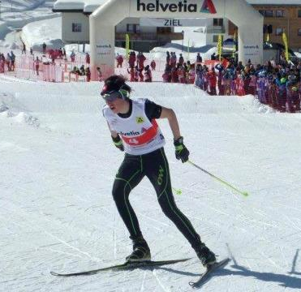
Julian erreichte einen wunderbaren 9. Platz am Samstag, den 5. März, beim Einzellauf im klassischen Stil über 7.5 km. Er hat dazu beigetragen, dass die Schweiz zum ersten Mal den OPA-Cup gewonnen hat.
Letztes Wochenende wurde Julian 5. im Gesamtklassement der 4 Helvetia-Rennen der Saison 2015/2016. Dank diesem Resultat darf er nächsten Sommer eine Woche lang mit dem Kader von Swiss-Ski trainieren.
Lieber Julian wir gratulieren dir ganz herzlich für diese Leistung. Diese Resultate hast du dank deinem Training und deiner Hartnäckigkeit erreicht. Wir wünschen dir viel Erfolg für deine weitere Sportkarriere.

